CHAMPIONNAT des CLUBS DES JEUNES
de + DE 55 ANS DIVISION 3

La Chapelle Thouarault le Mardi 24 Septembre 2013
OCM rencontre Breteil 1
Composition de notre équipe (par ordre Alphabétique)
- BECEL Martine - LORET Jean Baptiste (coach)
- BOUTTIER Bertrand - RAYNAL Yvette
- HAMARD Jean Yves - THIBOUT Yannick
- LEMARIGNER Emile
Notre équipe à remporté :
- 4 Têtes à Têtes soit 8 Points
- 3 Doublettes soit 12 Points
- 1 Tripette soit 6 Points
Total 26 Points sur 36
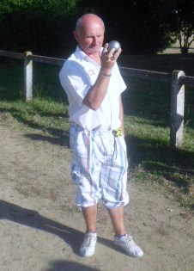
Mimile est devenu Voyant .A présent il lit dans les boules.
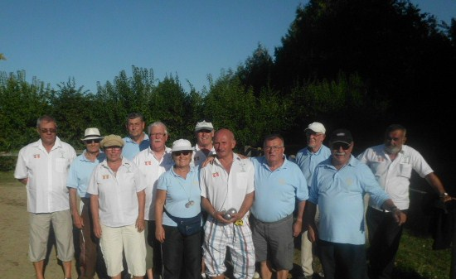
Les 2 équipes réunies.

Très belle rencontre entre 2 équipes qui ont l’occasion de souvent se rencontrer

